使用說明

* 本系統需搭配exam.txt才可使用資料儲存功能，第一次使用前請先將exam.txt內容清空。
* 請使用Dev c++ (5.11以上的版本)開啟此系統。

系統進入方式

系統進入方式有兩種，說明如下：

* 方式一：從編譯器內進入

步驟1. 請先開啟exam.cpp

步驟2. 點選上方Run(快捷鍵F10)或是Compile & Run(快捷鍵F12)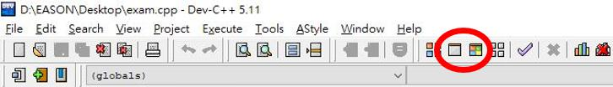

* 方式二：從執行檔進入

步驟1. 直接開啟exam.txt

功能介紹──功能選單

* 功能說明：

提供功能選項並執行所選功能。

* 功能進入方式:

開啟系統後會自動開啟，每次執行完動作也會自動開啟。

* 功能使用方式:

選擇希望執行的動作後，輸入選項旁的數字，例:如果我想新增館藏，直接輸入1，並按下Enter送出即可，**請勿輸入選單上沒有的選項。**

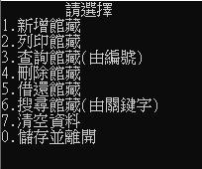

功能介紹──新增館藏

* 功能說明：

將新的書籍或是DVD資料輸入系統。

* 功能進入方式:

開啟系統後會進入功能選單，輸入1並送出即可進入。

* 功能使用方式：

步驟1. 選擇希望新增的館藏種類(書籍或DVD)，如同功能選單的使用方式，輸入選項旁的數字按下Enter即可。

步驟2. 輸入編號，編號的格式由1個英文字母與5個數字組成，其中B代表書本，D代表DVD，例如:B00001、D00001。輸入完按Enter即可。

步驟3. 輸入名稱，名稱中間請勿使用Enter，可使用空格與標點符號，最多可輸入2,000,000個字元，請勿將名稱取為000000，會導致系統讀取存檔時出錯。輸入完按Enter即可。

步驟4. 輸入作者或是片長，若在步驟1選擇書籍，則在此處須輸入作者，名稱中間請勿使用Enter，可使用空格與標點符號，若作者不只一人可用頓號(、)分隔，最多可輸入2,000,000個字元，請勿將名稱取為000000，會導致系統讀取存檔時出錯。輸入完按Enter即可。若在步驟1選擇DVD，則在此處需輸入片長，片長以分鐘為單位，**片長上限為2,147,483,647分鐘，不接受浮點數，請勿輸入0~9以外的符號**。

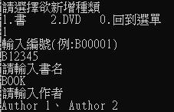

功能介紹──列印館藏

* 功能說明：

輸出系統內所有資料。

* 功能進入方式:

開啟系統後會進入功能選單，輸入2並送出即可進入。

* 功能使用方式:

選擇希望新增的館藏種類(書籍或DVD)，如同功能選單的使用方式，輸入選項旁的數字按下Enter即可。

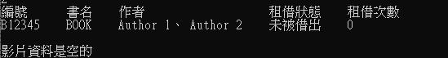

功能介紹──查詢館藏(由編號)

* 功能說明：

輸出所指定編號的資料。

* 功能進入方式:

開啟系統後會進入功能選單，輸入3並送出即可進入。

* 功能使用方式:

輸入想查詢的編號，，編號的格式由1個英文字母與5個數字組成，其中B代表書本，D代表DVD，例如:B00001、D00001。輸入完按Enter即可，**請勿輸入不符格式的編號**。

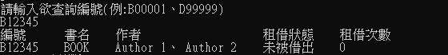

功能介紹──查詢館藏(由名稱)

* 功能說明：

輸出含有所指定名稱的資料。

* 功能進入方式:

開啟系統後會進入功能選單，輸入6並送出即可進入。

* 功能使用方式:

輸入想查詢的名稱，名稱中間請勿使用Enter，可使用空格與標點符號，最多可輸入2,000,000個字元。輸入完按Enter即可。

功能介紹──查詢館藏(由名稱)

* 功能說明：

輸出含有所指定名稱的資料。

* 功能進入方式:

開啟系統後會進入功能選單，輸入6並送出即可進入。

* 功能使用方式:

輸入想查詢的名稱，名稱中間請勿使用Enter，可使用空格與標點符號，最多可輸入2,000,000個字元。輸入完按Enter即可。

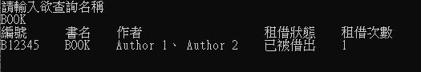

功能介紹──刪除館藏

* 功能說明：

刪除系統內的館藏。

* 功能進入方式:

開啟系統後會進入功能選單，輸入4並送出即可進入。

* 功能使用方式:

步驟1. 選擇希望刪除的館藏種類(書籍或DVD)，如同功能選單的使用方式，輸入選項旁的數字按下Enter即可。

步驟2. 輸入編號，編號的格式由1個英文字母與5個數字組成，其中B代表書本，D代表DVD，例如:B00001、D00001。輸入完按Enter即可。

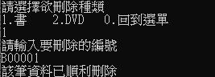

功能介紹──借還館藏

* 功能說明：

改變館藏目前的租借狀態。

* 功能進入方式:

開啟系統後會進入功能選單，輸入5並送出即可進入。

* 功能使用方式:

步驟1. 選擇希望執行的動作(借出或還回)，如同功能選單的使用方式，輸入選項旁的數字按下Enter即可。

步驟2. 輸入編號，編號的格式由1個英文字母與5個數字組成，其中B代表書本，D代表DVD，例如:B00001、D00001。輸入完按Enter即可。



功能介紹──儲存資料

* 功能說明：

儲存系統內所有資料。

* 功能進入方式:

開啟系統後會進入功能選單，輸入7並送出即可進入。

* 功能使用方式:

系統會自動將資料保存進exam.txt

功能介紹──清空資料

* 功能說明：

清空系統內所有所選種類資料。

* 功能進入方式:

開啟系統後會進入功能選單，輸入8並送出即可進入。

* 功能使用方式:

選擇希望新增的館藏種類(書籍或DVD)，如同功能選單的使用方式，輸入選項旁的數字按下Enter，確定要刪除資料後輸入clear並按下Enter以執行，若在此時反悔則隨意輸入即可返回選單。

功能介紹──離開系統

* 功能說明：

離開系統並儲存資料。

* 功能進入方式:

開啟系統後會進入功能選單，輸入0並送出即可進入。

* 功能使用方式:

系統會自動將保存的資料儲存進exam.txt，儲存完後將結束不再跳出選單。

exam.txt資料儲存方式

以下為exam.txt的儲存格式

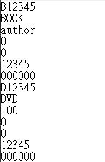

在書本資料與DVD資料中間與DVD資料結尾會有一行000000用以當作分隔線。書本的資料儲存順序由上到下為編號、書名、作者名稱、目前借閱狀態(1代表被借出，0代表未被借出)、借閱次數、編號的數字部分(用以方便程式排序)。DVD的資料儲存順序由上到下為編號、片名、片長、目前借閱狀態(1代表被借出，0代表未被借出)、借閱次數、編號的數字部分(用以方便程式排序)。

系統存取資料時會由上往下讀取，先將書本資料儲存在書本的串列中，讀到000000時改為將DVD資料儲存進DVD的串列中，再次讀到000000時結束讀取。